PRESSE-INFORMATION

Redaktion:
STAHLWILLE Pressebüro Tschorn & Partner
Eduard Wille GmbH & Co. KG Kay-Uwe Müller
Lindenallee 27 Postfach 10 11 52
42349 Wuppertal 69451 Weinheim
Tel. (0202) 47910 Tel. (06201) 5 78 78
www.stahlwille.de www.pressebuero-tschorn.de

Vom Future Champion zum Weltmarktführer
Stahlwille ist eines von 450 deutschen Unternehmen, die der aktuelle Weltmarktführer-Index als Nr. 1 in ihren jeweiligen Branchen listet

Stahlwille ist Weltmarktführer bei handgeführten Werkzeugen im Drehmomentbereich. Im aktuellen Weltmarktführer-Index wird das Unternehmen als eines von 450 gelistet, die alle Kriterien erfüllen. Die Auswahl und Bewertung erfolgt seit 2015 unter wissenschaftlicher Leitung von Prof. Dr. Christof Müller von der Universität St. Gallen. Wegen seines transparenten und objektiven Auswahlprozesses ist dieser Index branchenübergreifend anerkannt.

Bereits 2019 wurde Stahlwille erstmals im Weltmarktführer-Index aufgeführt, als „Future Champion“ und damit als Unternehmen auf dem Sprung zur Marktführerschaft in seinem Gebiet. Das hat der ebenso traditionsreiche wie innovative Werkzeughersteller nun innerhalb kürzester Zeit geschafft. Mit hoher Fertigungstiefe produziert das Unternehmen längst nicht nur klassisches Werkzeug, sondern gilt auch als Pionier in der Drehmomenttechnik.

Ein wichtiges Thema in der Produktentwicklung ist die Vernetzung von Produkten mit der digitalen Welt. Der kontrollierte Schraubenanzug und die Integration in IT-Umgebungen gewinnen immer mehr an Bedeutung. Neue Materialien erfordern einen exakt dosierten Krafteinsatz. Aufwändige Montageverfahren verlangen nach intelligenter Werkerführung und einer lückenlosen Dokumentation. Die Lösungen, die bei Stahlwille entwickelt werden, entsprechen diesen Anforderungen. Anwendungsbeispiele finden sich unter anderem im Bahnsegment, im Spezialfahrzeugbau, in der Antriebstechnik oder in der Luftfahrt.

Für einen traditionellen Werkzeughersteller ist das kein selbstverständliches Portfolio. „Unsere über 150-jährige Unternehmensgeschichte hat uns gelehrt, wie wichtig es ist, immer in die Zukunft zu schauen“, sagt Stahlwille Chief Sales Officer Udo Hehemann. „Einen Bedarf im Markt zu erkennen und auf dieser Basis Lösungen für die Fragen der Zeit zu entwickeln, ist seit jeher ein wesentlicher Grund für den Erfolg unseres Unternehmens. Es geht darum, traditionelle Vorgehensweisen zu überdenken und neue Strategien zu implementieren, um auch zukünftig zufriedene Kunden zu haben und langfristig erfolgreich zu sein.“

Dabei machen Details den Unterschied, etwa bei Drehmomentschlüsseln, die ohne Druckfeder und damit ohne Rückstellen auf „0“ auskommen. „Und mit unserem DAPTIQ Portfolio stellen wir die ersten Lösungen vor, die Anwendern die Möglichkeit geben, die Vorzüge der Digitalisierung zu nutzen.“ Im Drehmomentbereich und für die Vollständigkeitsprüfung bietet Stahlwille bereits heute Produkte und Systeme, mit denen sich die Effizienz, Qualität und Prozesssicherheit erheblich und nachhaltig verbessern lassen.

[Info: Weltmarktführer-Index]

Die Auswahl erfolgt seit 2015 unter wissenschaftlicher Leitung von Prof. Dr. Christoph Müller an der HBM Unternehmerschule der Universität St. Gallen. Die Kriterien, die ermittelten Werte und der gesamte Index sind öffentlich zugänglich:
- (Eigentümer-)Führung mit Stammsitz zu mindestens 50% im DACH-Raum
- Weltmarkt: Tätigkeit auf mindestens drei von sechs Kontinenten mit eigenen Produktions- und/oder Vertriebsgesellschaften bzw. Exporttätigkeit
- Jahresumsatz in Millionen Euro: mindestens 50 Mio. EUR
- Marktführer: Nr. 1 oder Nr. 2 im relevanten Weltmarkt(segment)
- Exportanteil/Auslandsanteil am Umsatz: mindestens 50% des Umsatzes.

Weitere Informationen: www.stahlwille.de
www.weltmarktfuehrerindex.de

Fotos: Stahlwille

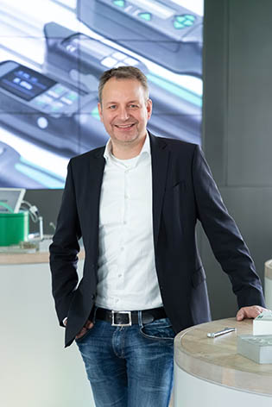
Udo Hehemann, Chief Sales Officer (CSO) Stahlwille: „Es geht darum, traditionelle Vorgehensweisen zu überdenken und neue Strategien zu implementieren, um auch zukünftig zufriedene Kunden zu haben und langfristig erfolgreich zu sein.“

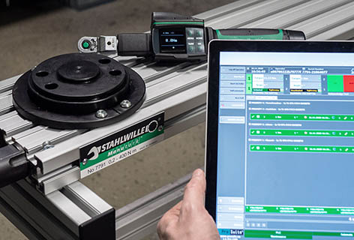
Im Drehmomentbereich und für die Vollständigkeitsprüfung bietet Stahlwille bereits heute Produkte und Systeme, mit denen sich die Effizienz, Qualität und Prozesssicherheit erheblich und nachhaltig verbessern lassen.

Über Stahlwille:

Seit mehr als 150 Jahren steht Stahlwille für innovatives Werkzeug in bester Qualität. Mit intelligenter Drehmomenttechnik und Werkzeugsystemen, hochwertigen Schraubwerkzeugen sowie individuellen Lösungen für die Werkzeugaufbewahrung in modernem Design setzt Stahlwille immer wieder Maßstäbe. Das Unternehmen vereint die Tradition deutscher Schmiedekunst mit modernsten Fertigungsverfahren und digitaler Technologie. Das Produktportfolio reicht vom klassischen Handwerkzeug über automatisierte Kalibrieranlagen bis hin zu vernetzungsfähigen Werkzeuglösungen der nächsten Generation.

